Cenários Virtuais de Aprendizagem – Conceituação, Exemplo Prático e Interdisciplinaridade

Jociel Nunes Vieira
Juliana dos Santos Vieira
Rubiane Vieira de Jesus

RESUMO
É perceptível que a grande busca pelo conhecimento acontece não só nos espaços formais (escolas), mas especialmente, nos espaços não formais e informais, como cursos, ensino digital, discussões nas mais diversas áreas sociais, culturais e educativas. No âmbito educacional, a tecnologia digital assume um relevante papel para a aquisição do conhecimento do alunado, além de lhe proporcionar flexibilidade e autonomia no aprendizado, relacionado à utilização de mídias tecnológicas, procedimentos estes tão importantes na realidade atual. No esteio dessa evolução da tecnologia, destacamos a utilização dos Cenários Virtuais de Aprendizagem, espaços virtuais não pedagógicos adaptados para fins educacionais, que configuram-se em estratégias contemporâneas auxiliares do processo ensino-aprendizagem dos alunos desta e de gerações futuras, possibilitando seu desenvolvimento social em atividades dialógicas, interativas, reflexivas e práticas. Este trabalho relata a experiência da montagem de um Cenário Virtual de Aprendizagem Interdisciplinar, a partir da plataforma online “Netvibes” e com o uso de widgets e ferramentas de interatividade com o usuário, apresentando a temática “Futebol e Tecnologias”. O embasamento teórico sobre Cenários Virtuais dar-se-ão por meio das discussões de Barros (2014), Meirinhos e Dias, e sobre o caráter interdisciplinar do cenário e sua temática, com as ideias de Brasil (1996), Fazenda (1992), Japiassu (1976) e Siqueira (2008). Com a metodologia de caráter qualitativo, essa pesquisa descritiva buscará apresentar as características de um Cenário Virtual, expondo uma temática e possibilidades de trabalho escolar com ela; e como resultado, apresentar-se-á o Cenário Virtual propriamente dito, criado, com várias ferramentas disponíveis para exploração do tema escolhido.

Palavras-chave: Cenário Virtual de Aprendizagem. Widgets. Interdisciplinaridade. Futebol.

INTRODUÇÃO

Observa-se hoje a grande demanda na busca do conhecimento, logo, não somente os espaços formais estão se dedicando ao aprimoramento de suas estruturas (físicas, humanas, burocráticas, administrativas, pedagógicas, didáticas etc.), mas os espaços não formais (ensino dado fora do âmbito escolar, como em instituições religiosas, ONG’s, meios culturais) e informais (aprendizado cotidiano) também, pois entende-se que todo espaço familiar, social, cultural e religioso, igualmente é um espaço educativo e formativo.
Tal reflexão não é dirigida somente aos espaços formais, não formais e informais “físicos”, mas diz respeito, ainda, aos espaços virtuais e digitais, compreendendo os “Ambientes Virtuais de Aprendizagem - AVA” como espaços formais, e os Cenários Virtuais de Aprendizagem (geridos, muitas vezes, por AVA’s) como espaços não formais e/ou informais. Paulo Dias, vai nos dizer que:

No plano dos cenários deparamos com a globalização da mediação tecnológica nos processos de informação, comunicação e interação social, que se formalizam nos ambientes de imersão virtual e nas redes sociais orientadas para a partilha de conteúdos e discussão de temas ou interesses, a partir dos quais é construída a expressão coletiva. (2012, p. 3)

Cenários Virtuais de Aprendizagem são espaços ou aplicativos virtuais que podem ser (re)adaptados com funções pedagógicas. Há os cenários formais, espaços criados e organizados com a devida função didático-pedagógica, como os AVA’s, por exemplo; e há os inúmeros espaços informais e não formais, ou seja, ambientes que passaram por uma espécie de “desvio de finalidade”, sendo reorganizados pedagogicamente, como uso de redes sociais, games, softwares utilitários etc, isto é, esses espaços não foram criados para serem usados numa sala de aula, mas com criatividade e dinamicidade, podem ser grandes ferramentas que colaboram no processo ensino-aprendizagem.
Dessa forma, a proposta aqui apresentada, traz a criação de Cenário Virtual de Aprendizagem utilizando a plataforma “Netvibes”, uma espécie de “área de trabalho” virtual e online, que pretende atingir todo tipo de público, estudantes ou não, pessoas ligadas ou não à discussão, usuários de espaços formais e não formais, físicos e virtuais, propiciando-os um espaço dialógico de discussão, interação, reflexão e prática
Este trabalho objetiva apresentar o relato de experiência da montagem de um Cenário Virtual de Aprendizagem Interdisciplinar, a partir da plataforma online “Netvibes” e com o uso de widgets e ferramentas de interatividade com o usuário, apresentando a temática “Futebol e Tecnologias”. Com a metodologia de caráter qualitativo, essa pesquisa descritiva buscará apresentar as características de um Cenário Virtual, expondo uma temática e possibilidades de trabalho escolar com ela. Dessa forma, também será exposto, um pouco do que vem a ser a temática escolhida (“Futebol e Tecnologias”) e o caráter interdisciplinar desse cenário.

FUTEBOL & TECNOLOGIAS

Muito se fala que o Brasil é o país do Futebol: seja pela paixão que nós temos pelo esporte ou por ser o único país a ter 05 estrelas no escudo da camisa (representação de pentacampeão). Em verdade, o que vemos no Brasil, especialmente quando passamos nas praias nos fins de semana bem cedo, são diversos brasileiros curtindo o que chamamos na Bahia de “bába” (futebol na praia).
E se falamos em pentacampeonato, falamos de copa do mundo FIFA, referindo-se mais à disputada no Brasil em 2014 (resultando no choroso 7 x 1, em prejuízo de placar do Brasil frente a Alemanha) e a disputada na Rússia no ano de 2018. Assim, escolheu-se o tema “Futebol e Tecnologias” para efetuar o cenário de aprendizagem, que traz consigo uma interdisciplinaridade.
Há quem diga que futebol é somente para homens ou para quem entende do esporte, mas queremos, com este cenário, desmistificar tais afirmativas, mostrando que não condizem com a verdade e que qualquer pessoa pode entender o Futebol, se direcionado para uma compreensão dos conteúdos inseridos no programa de ensino e aprendizado.
A educação é fundamental para evolução da sociedade, pois é através dela que os educandos interagem para e construção de seus conceitos e conhecimentos necessários para as práticas da vida. Logo, se o processo ensino-aprendizagem se relaciona com o dia-a-dia, “a aprendizagem se dá no meio social e temporal em que o indivíduo convive e a sua conduta muda por estes mesmos fatores” (SIQUEIRA, 2008, p.128).
Os tempos atuais têm se mostrado sob os domínios da tecnologia. Se pararmos por um momento para analisar os últimos dez anos, por exemplo, constataremos que o Brasil tem passado por uma rápida mutabilidade de acontecimentos e evoluções que possuem ligação direta com os avanços tecnológicos, a exemplo da ampliação da acessibilidade e funcionalidades das comunicações, dos transportes e da medicina. Respectivamente temos como exemplo: os smartphones, aparelho celular que funciona como um computador de mão; os veículos flex, os quais podem ser abastecidos por mais de um tipo de combustível; os avanços e maior precisão nas cirurgias videolaparoscópicas.
Com o cenário produzido, o que buscamos é a construção de conhecimento interdisciplinar através de um tema totalmente atual e que se consagra nas curiosidades e evoluções históricas apresentadas. A sistematização do conhecimento, ultrapassando muros mecanicistas e conservadores, de modo a proporcionar ao processo de ensino e aprendizagem a égide de educação avançada e integrada com a globalização.

INTERDISCIPLINARIDADE

Estamos em um processo no qual trabalhamos os assuntos sobre abordagens diversificadas em conteúdos disciplinares, relacionando-o a várias áreas do saber. A esse tipo de instrução denominamos de interdisciplinaridade.
Segundo Japiassu, “a interdisciplinaridade se define e se elabora por uma crítica das fronteiras das disciplinas, de sua compartimentação, proporcionando [...] denominador comum” (1976, p. 54). Dessa égide, a interdisciplinaridade constitui, através da complementação de diferentes áreas do conhecimento para construção de um saber único e fundamentado, objeto de uma investigação.
Ainda no livro Interdisciplinaridade e patologia do saber descreve-se que:

A fuga para a frente das disciplinas isoladas, cada uma afundando-se na incoerência, manifesta a perda do sentido humano, o desaparecimento de toda imagem reguladora que preservaria a figura do homem num mundo à sua escala. A fonte exclusiva da descoberta dos fatos projeta o homem num vazio de valores (JAPIASSU, 1976, p.24).

Quanto às Diretrizes Nacionais para o Ensino Médio (BRASIL, 2012), expressa o artigo 14, inciso XI, que:
a organização curricular do Ensino Médio deve oferecer tempos e espaços próprios para estudos e atividades que permitam itinerários formativos opcionais diversificados, a fim de melhor responder à heterogeneidade e pluralidade de condições, múltiplos interesses e aspirações dos estudantes, com suas especificidades etárias, sociais e culturais, bem como sua fase de desenvolvimento.

Obedecendo as normas que regem os currículos e práticas pedagógicas das escolas de Educação Básica brasileiras, temos vários componentes curriculares, cada um específico numa área: História, Geografia, Física, Artes, Sociologia, Matemática, Língua Portuguesa etc. Que há tais normas e que precisam ser obedecidas, cumpridas suas metas, prazos e exigências, isso é de praxe, mas a escola tem a habilidade de articular seus docentes para que façam mais que isso, e esses docentes são os grandes mediadores do conhecimento que levam os estudantes a pensarem as várias possibilidades do conhecimento sobre uma determinada área. Temos aqui, atitudes interdisciplinares que visam a “recuperação da unidade humana” (FAZENDA, 1992, p. 82) quando tenta compreender uma temática em seu todo e não de forma fragmentada, somente disciplinar.
A proposta deste Cenário Virtual de Aprendizagem é justamente resgatar e promover este tipo de visão completa sobre o Futebol e as Tecnologias que o envolvem, sejam os dados técnicos de cada time e sua trajetória, os espaços e condições climáticas, dados estatísticos, treinos para o jogo, cuidado com a saúde e bem-estar, a comunicação e interação entre os jogadores/times/torcedores e a reflexão sobre cada ação realizada ou conquista alcançada.
Como podemos perceber, não é dito à qual área disciplinar pertencerá a responsabilidade de estudar determinada característica, mas lança-se a proposta de um trabalho interdisciplinar, uma atividade escolar/acadêmica que une todo corpo docente numa única perspectiva, no nosso caso, trabalhar o Futebol e suas Tecnologias.
“No Brasil, conceituamos Interdisciplinaridade por uma nova atitude diante da questão do conhecimento, da abertura à compreensão de aspectos ocultos do ato de aprender e dos aparentemente expressos, colocando-os em questão” (FAZENDA, 1992, p. 21), isto é, considera-se o conhecimento como completo, complexo e multifacetado, onde para ter acesso a ele é preciso superar a “pedagogia da incerteza”: não levar ao aluno somente dúvidas e incertezas sobre um conteúdo, mas expor o conteúdo de forma ampla para que seja esgotado de tal forma que as inseguranças e interrogações sejam as mínimas possíveis.
A ideia de uma atividade interdisciplinar para com uma turma de Primeiro Ano do Ensino Médio num Cenário Virtual de Aprendizagem dá-se na possibilidade infinita de pesquisa junto ao ensino, uma vez que os conhecimentos dados em sala de aula se tornam estáticos (aquilo que é dito pelo professor ou o que consta no livro didático é suficiente para a compreensão) e numa atividade como esta proposta, se mantém dinâmica (sobre o conteúdo apresentado são dados materiais básicos para descoberta do tema, com indicações de referências complementares, mas por ser uma atividade realizada via internet, basta abrir uma aba no navegador que já se abre uma possibilidade de pesquisa sobre a temática com resultados diversos).
A prática interdisciplinar é essa promoção da troca de conhecimentos, tomando, primeiramente, os saberes prévios dos estudantes, seguido de informações básicas sobre a área, e encaminhando para um processo de ensino-aprendizagem, teoria-prática e olhar multidimensional de um único ponto. “Um dos pressupostos para a realização da interdisciplinaridade não é a negação da especificidade, mas o reconhecimento de que o específico demanda a busca de sua complementação” (FAZENDA, 1992, p. 138), assim, a proposta deste Cenário se direciona para um conhecimento em sua totalidade sobre uma temática específica, não com o auxílio das disciplinas (o que indicaria a hierarquia de uma ciência enquanto as outras seriam suas auxiliares), mas com a complementação de todas as áreas do conhecimento (consolidando que o conhecimento é o “todo”, e as áreas são as “partes”).

RESULTADO: A CRIAÇÃO DE UM CENÁRIO VIRTUAL E FERRAMENTAS POPULARES DISPONÍVEIS

A opção de criação do Cenário Virtual de Aprendizagem por meio da plataforma Netvibes deu-se por tal ambiente, primeiramente, por ser gratuito, não exigir para acesso do usuário login/senha (somente ao administrador é exigido), permitir a disposição de atividades de forma clara e objetiva na tela, além da inserção de textos para orientações, links de acesso a vídeos, imagens, download de textos, redirecionamento a outros sites, adição de prazos de tarefas, e inserção de widgets, isto é, pequenos aplicativos com interface própria para acesso rápido a determinadas informações, como calendário, busca, apresentação de links ou sites, mapas, anotações, entre outras. Assim, observa-se que para os docentes há uma facilidade de acesso e manuseio de tal plataforma, pois não requer conhecimentos intermediários nem avançados de informática, programação ou áreas afins, mas somente conhecimentos básicos de informática e de internet.
“Pensar novos cenários virtuais de aprendizagem informal facilitam os questionamentos sobre o como e de que forma realizar para que se torne produtivo, cada vez mais acessível e aberto a todos os interessados” (BARROS, 2014, p. 79), assim, visando a adaptação de um ambiente não formal para um ambiente com características pedagógicas (formal), as ferramentas disponibilizadas foram readaptadas da seguinte forma:
- Webnote (anotações): campo utilizado para inserção de texto explicativo contendo as devidas orientações sobre a proposta pedagógica; também utilizado para descrição das atividades a serem desenvolvidas (contendo um webnote destinado a expor as atividades individuais e outro às atividades colaborativas) e os respectivos links de acesso aos material e atividades em si;
- Imagem widget: inserção de imagem para exposição direta no ambiente;
- Link module (Módulo de link): espaço no qual podem ser disponibilizados links para redirecionamento externo (ou seja, abre-se uma página fora do ambiente), podendo mostrar ou não a url do link e uma pequena imagem que ilustra a página que será aberta; esta ferramenta fora utilizada para divulgação dos formulários que o usuário pode utilizar, exposição de vídeos do Youtube para acesso, disponibilização de links para download de material didático no formato “PDF”;
- To Do List (Lista de coisas a fazer): ferramenta que possibilita a inserção de descrição de tarefas, bem como a indicação de data; utilizada para relembrar as atividades disponíveis e os devidos prazos para estas serem cumpridas.
Para a inserção de links de acesso à atividades e para os materiais para download, fora utilizado uma conta no e-mail “GMail” que possibilita acesso à inúmeros aplicativos online, dentre os quais utilizamos:
- GDrive – nuvem de armazenamento, onde os materiais para download e imagens a serem expostas foram “guardados”, uma vez que há a possibilidade de os sites de origem retirarem tais conteúdos de seus domínios, o que ocasionaria falha de acesso em nosso cenário;
- Google Sites – criação de páginas para web, onde pudemos criar as páginas para “Envio de E-mail” – que dá condições de o usuário enviar um email diretamente para o administrador/docente sem a necessidade de abrir seu provedor de e-mail – e “Fórum de Discussão Temática” – para que comentários sejam publicados e comentados;
- Google Docs – com a facilidade de criar arquivos de documento, planilhas ou slides, de forma a serem manipuladas online, podendo haver compartilhamento de tais arquivos, o que concede a trabalho individual/coletivo num arquivo, em qualquer computador ou dispositivo com acesso à internet; usado nesta proposta para a criação de uma Wiki, isto é, uma construção coletiva e colaborativa de um texto por “várias mãos”;
- Formulários Google – cria formulário de rápido preenchimento e interação usuário X administrador; a mesma fora utilizada para a atividade “Prova” e um formulário de “Identificação do Usuário/Estudante”; a identificação de usuários específicos, isto é, dos estudantes que, supostamente, seriam aqueles matriculados/inscritos na turma/curso/instituição à qual o Docente (Administrador) é ligado, deve-se ao fato de um acompanhamento e avaliação por parte do(s) docente(s) em relação aos estudantes identificados;
- Flobaroo – complemento a ser instalado nos Formulários Google, auxiliando na correção de atividades e enviando feedback para os alunos; em atividades como a “Prova”, uma planilha é criada como banco de dados das respostas enviadas pelos usuários/estudantes para o administrador/docente. Com esse complemento, acessa-se tal planilha e realiza-se a correção de todas as “provas” de uma vez, sendo que há a facilidade de enviar para cada um os resultados de sua atividade, apresentando as respostas corretas para aquelas que foram respondidas erroneamente.
Vale salientar, que o formulário para identificação é de extrema importância, uma vez que o Cenário é totalmente Público, intenção pela qual oportuniza o acesso à temáticas e materiais para todo tipo de público; porém, com o preenchimento da Identificação pelos usuários/estudantes “matriculados” na turma/curso/instituição, formarão um banco de dados que dará condições de avaliação e acompanhamento dos mesmos.
- https://appear.in – Sítio eletrônico gratuito para realização de salas de conferência online, com capacidade de interação áudio/vídeo, além de chat; usado no cenário para agendamento de webconferência entre administrador/professor e usuários/estudantes, momento em que todos se conectarão ao mesmo tempo, numa atividade síncrona, no dia e horário devidamente determinado.
Todos as ferramentas acima descritas podem ser visualizados nas Figuras 1 e 2 ao final deste, que apresenta a disponibilização de tais elementos na plataforma escolhida, sendo assim, uma exposição gráfica do resultado obtido.
Dessa forma, observa-se que nesta proposta, o cenário se assemelha a um AVA, pois é um ambiente que está a gerir várias possibilidades de um cenário de aprendizagem, com a utilização e interação de várias ferramentas, podendo cada uma delas ser utilizada para mais de uma finalidade/atividade. Como Meirinhos e Osório pensam a respeito das comunidades de investigação, este espaço aqui exposto é um “modelo [que] foi pensado para o desenvolvimento de comunidades utilizando a comunicação assíncrona” ([s.d.], p.2).
CONSIDERAÇÕES FINAIS

Diante de todo o exposto, faz-se necessário caracterizarmos duas figuras indispensáveis nesse processo de ensino-aprendizagem: o estudante e o docente. Considerando os espaços virtuais e digitais de aprendizagem, mais assíncronos que síncronos, tudo aponta para que o estudante assuma uma nova postura, uma vez que entendemos que dependerá somente do próprio estudante que ele atinja seus objetivos e metas pretendidos no curso e nas atividades à distância. Não será, portanto, aquele professor tradicional e autoritário que ficará cobrando do estudante sua participação, será o estudante o condutor e organizador de suas atividades.
Ao docente, então, será dado um novo papel, principalmente àqueles que atuam pedagogicamente com atividades virtuais e digitais: o papel de mediador, isto é, aquele que orientará os pronunciamentos dos estudantes de forma sequencial e lógica, para que haja nexo nas discussões, proporcionando ao aluno enxergar além dos “muros” das disciplinas isoladas e, dessa maneira, vislumbrar o mundo como ele é: um conjunto de ciências.
Para além de sua função profissional, o docente terá a nobre tarefa de ser um motivador, pois é através de sua articulação (por meio de escritas, enunciados, emails e falas) que os estudantes vão recebendo empenho e apoio para dedicarem-se ao máximo. Abertos a ouvirem seus alunos por meio de mensagens privadas, os docentes possibilitam que esses estudantes expressem suas dificuldades, deficiências e medos e os auxiliará, tanto na aprendizagem quanto no ciberespaço educativo, elevando a sua estima e o seu potencial.
Por fim, cremos que com a utilização de cenários virtuais de aprendizagem de características interdisciplinares, o estudante que se empenha em desenvolver bem suas atividades será um discente que não possui entraves na procura e aquisição de conhecimento, tanto em ambientes físicos quanto virtuais, sendo espaços formais, não formais e informais, pois no ambiente ele será direcionado a conviver e interagir de modo universal com a concomitância do saber interdisciplinar e da autonomia, auto-organização, praticidade e flexibilidade dos atributos relacionados ao ensino virtual/digital, contribuindo para o amadurecimento do sujeito nos âmbitos social, acadêmico e profissional.
FIGURA

Figura 1 e 2: Cenário Virtual de Aprendizagem - Tema: Futebol & Tecnologias
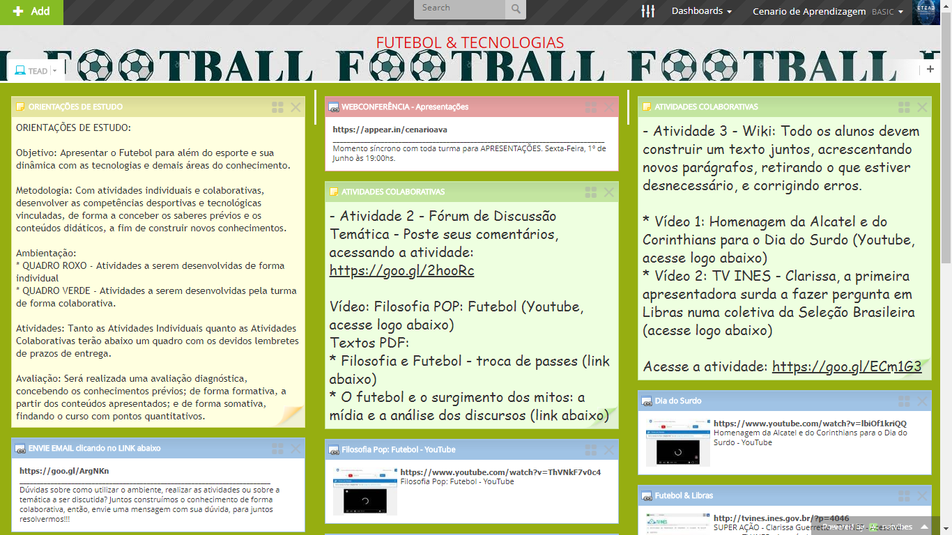
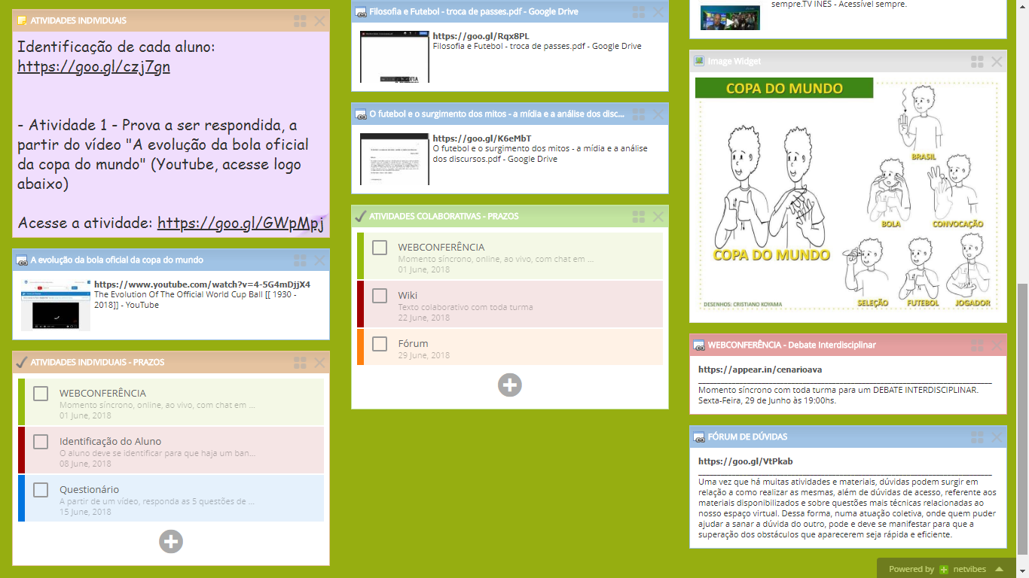
(Fonte: https://www.netvibes.com/cenarioava)

REFERÊNCIAS

BARROS, Daniela Melaré Vieira; ROMERO, Cristina Sánchez; MOREIRA, José Antonio. Cenários Virtuais de Aprendizagem, colaboração e intercâmbio: a coaprendizagem como uma estratégia didático pedagógica. Revista Tempos e Espaços em Educação. Ano 2014. Disponível em: <https://seer.ufs.br/ index.php/revtee/article/view/3453>. Acesso em: 15.maio.2018.

BRASIL. Presidência da República. Lei nº 9.394: estabelece as diretrizes e bases da educação nacional. Publicada no DOU de 23.12.1996.

DIAS, Paulo. Comunidades de educação e inovação na sociedade digital. Revista EFT (Educação, Formação & Tecnologia), 5 (2), 4-10. Disponível em: <http://eft.educom.pt/index.php/eft/article/view/314>. Acesso em: 15.maio.2018.

FAZENDA. Ivani. Integração e Interdisciplinaridade no Ensino Brasileiro : Efetividade ou ideologia? São Paulo: Loyola, 1992. Disponível em: <www.pucsp.br/gepi/downloads/PDF.../livro_integracao_interdisciplinaridade.pdf>. Acesso em: 17.out.1992.

JAPIASSU, Hilton. Interdisciplinaridade e patologia do saber. Rio de Janeiro: Imago, 1976.

MEIRINHOS, Manuel; OSÓRIO, António. Modelos de Aprendizagem em Ambientes Virtuais. [s.d]. Disponível em: <https://bibliotecadigital.ipb.pt/ bitstream/10198/399/1/Comuni_Modelos_M_O.pdf>. Acesso em: 15.maio.2018.

SIQUEIRA, Ana Paula Tomazi. Implicações das teorias da aprendizagem no ensino de Matemática. Caderno Pedagógico, Lajeado, v. 5, n. 1, p. 127-137, 2008.

Universidade Federal do Recôncavo da Bahia - UFRB-IES 4503. E-mail: jocielnv@gmail.com
Universidade Federal do Recôncavo da Bahia - UFRB-IES 4503. E-mail: jvieirafisica@gmail.com
Universidade Federal do Recôncavo da Bahia - UFRB-IES 4503. E-mail: r_literata@yahoo.com.br

